
税 务 实 训 平 台
操
作
指
南
目录
1.认证日期的修改 3
2.发票扫描 3
3.认证发送 4
4.认证反馈 5
5.认证结果打印 6

（一）增值税发票网上认证系统操作

1.认证日期的修改
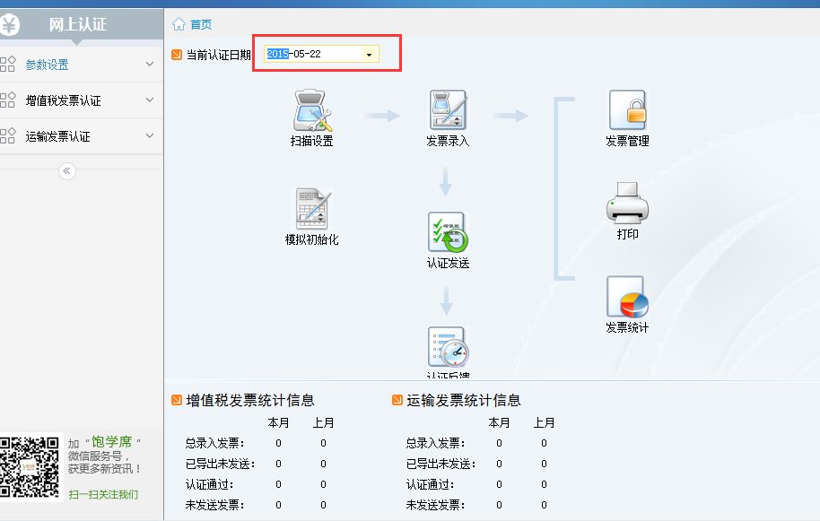

2.发票扫描
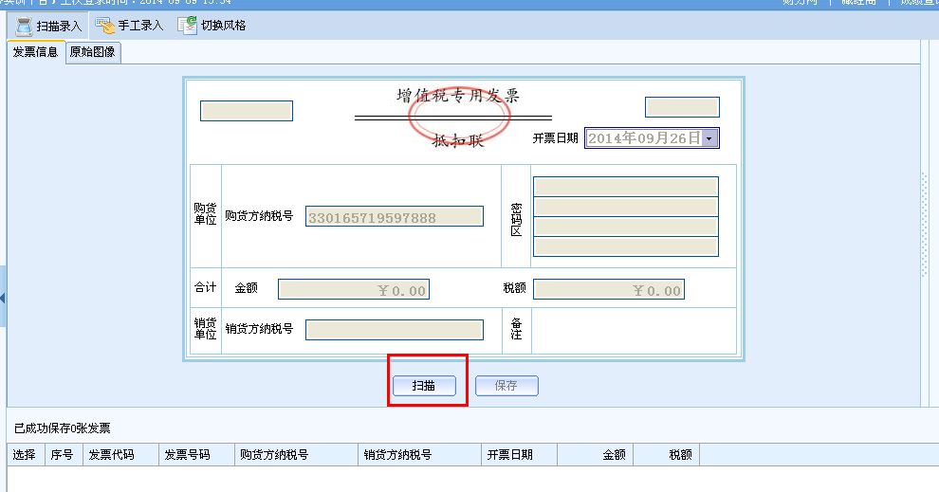

3.认证发送
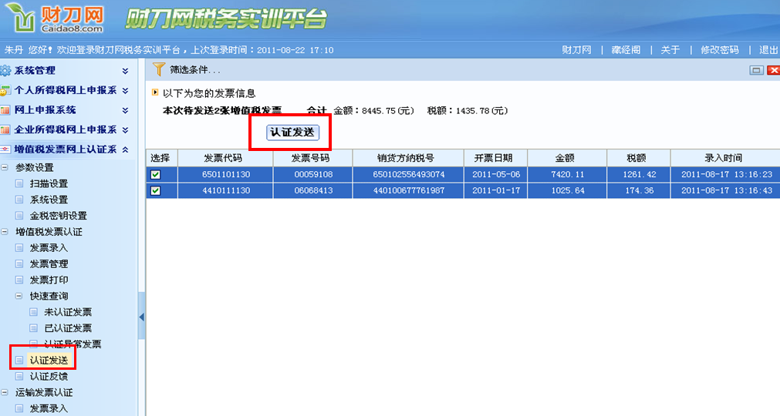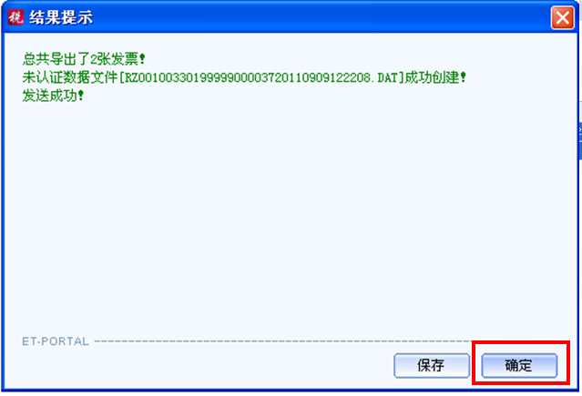

4.认证反馈
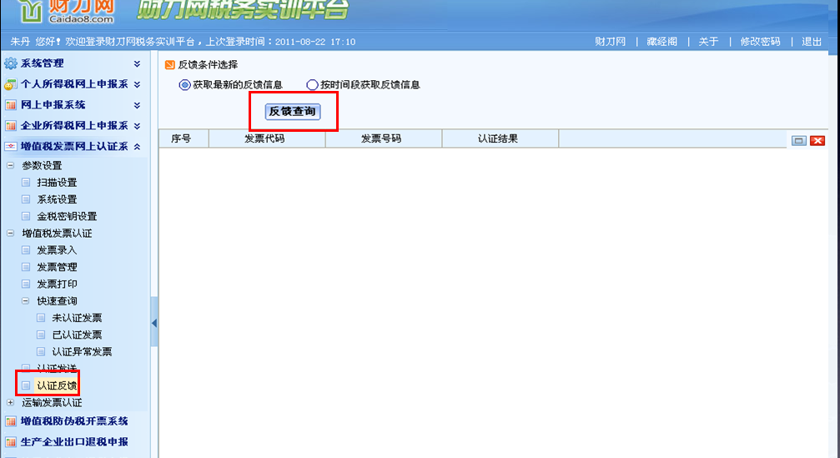
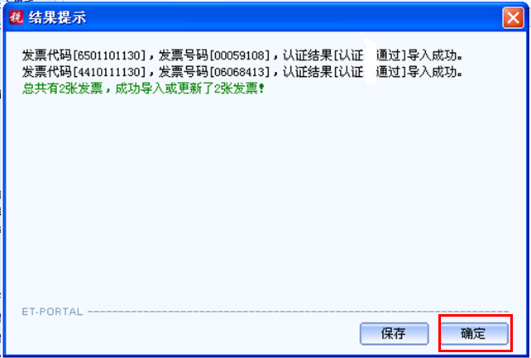

5.认证结果打印
